D 10 005

SEXY 40

Romantická komedie o nečekané přitažlivosti.
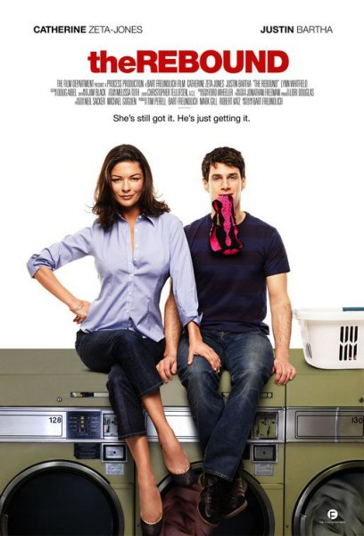
Sandy (Catherine Zeta-Jones) je šťastně vdaná, má dvě děti a myslí, že už jí v životě nic nechybí.
Jednoho dne náhodou odhalí nevěru svého manžela. Rozhodne se k radikální- mu kroku: opustí ho a přestěhuje se i s dětmi do New Yorku, najde si práci, přátele a začíná nový život.
Brzy po příjezdu Sandy nečekaně vstoupí do života sympatický mladíček Aram (Justin Bartha), který pracuje v kavárně pod jejím bytem. Aram Sandy občas hlídá děti, které jeho společnost a zábavné hry přímo zbožňují. Také Sandy začíná nechtěně podléhat jeho neodolatelnému klukovskému šarmu …
„Rošťácký“ Justin Bartha a krásná a ne- stárnoucí Cathetherine Zeta-Jones vy- tvořili v romantické komedii Sexy 40 cha- rismatický pár, který se staví proti před- sudkům společnosti. Justina Barthu čeští diváci znají z filmů Pařba ve Vegas, Lovci pokladů a Lemra líná.

Premiéra: 15. července 2010
Originální název: The Rebound
produkce: USA, 2008
Žánr: Komedie
Formát: ŠUP 1:2,35
STOPÁŽ: 95 min.
Přístupnost: Přístupný
Režie: Bart Freundlich
HRAJÍ: Catherine Zeta-Jones, Justin Bartha, Steve Antonucci, Marc Alan Austen, Marc Alan Austen a další.
Internet: www.bioscop.cz

